НАЦИОНАЛЬНЫЙ ЦЕНТР ПРАВОВОЙ ИНФОРМАЦИИ

**РЕСПУБЛИКИ БЕЛАРУСЬ**

УТВЕРЖДЕН

**ЗЩ. 1530.37477375-0083-ЛУ**

**ИНФОРМАЦИОННО-ПОИСКОВАЯ СИСТЕМА**

**”ЭТАЛОН-ONLINE“**

**Рабочий проект**

**Руководство администратора**

**ЗЩ. 1530.37477375-0083**

Листов 9

2013СОДЕРЖАНИЕ

Введение 3

1 Требования к системе 3

2 Описание комплекта поставки 3

3 Установка, вызов и загрузка 5

# Введение

Настоящее руководство администратора содержит сведения по установке и настройке серверных компонентов информационно-поисковой системы (ИПС) ”ЭТАЛОН-ONLINE“.

В документе также даны рекомендации по выбору операционной системы и оборудованию.

# 1 Требования к системе

Для обеспечения работы ИПС ”ЭТАЛОН-ONLINE“ необходимо наличие компьютерной техники, объединенной в локальную компьютерную сеть, и установленного системного программного обеспечения. При этом БД может размещается на специально выделенном сервере. Для реализации доступа ИПС ”ЭТАЛОН-ONLINE“ из сети Интернет должен использоваться WEB-сервер.

Минимальные требования к аппаратному и программному обеспечению серверной части:

* IBM PC совместимый компьютер с процессором Intel Core 2 (Xeon) 2,4 ГГц и выше;
* оперативная память не менее 8096 Мб;
* наличие свободного дискового пространства не менее 500 Гб;
* операционная система Microsoft Windows Server 2008 и выше;
* операционная среда Microsoft .Net версии 3.5;
* СУБД MS SQL 2008 Standard Edition.

# 2 Описание комплекта поставки

Описание комплекта поставки модуля построения ПОД:

Папка **ControlAgent**, содержащая файлы:

ControlAgentSetup.msi

setup.exe

Папка **ScheduleService**, содержащая файлы:

ScheduleServiceSetup.msi

setup.exe

Папка **Worker**, содержащая файлы:

ComputePositionsLib.dll

ComputePositionsLib.pdb

ControlAgent.dll

ControlAgent.pdb

CreationSDI.dll

CreationSDI.pdb

RBTagger.dll

RQTrans.dll

Utils.dll

Utils.pdb

Worker.exe

Worker.exe.config

Worker.pdb

Worker.vshost.exe

Worker.vshost.exe.config

Worker.vshost.exe.manifest

В паке **Worker** также содержится подпапка **ldb** со следующими файлами:

BelDictionary.dat

BelSBD.txt

BelWBD.txt

LangWeight.dat

law_by.stat

law_ru.stat

Program.cs

RusDictionary.dat

RusSBD.txt

RusWBD.txt

TagList

TagList.data

TagPriority

TransDependTreeBuilder.lua

TranslationBR.tbl

TranslationRB.tbl

VerbRulingBel.bin

VerbRulingBelPrep.bin

VerbRulingRus.bin

VerbRulingRusPrep.bin

Папка **WorkersAgent**, содержащая файлы:

setup.exe

WorkersAgentSetup.msi

# 3 Установка, вызов и загрузка

Для установки модуля построения ПОД необходимо выполнить установку на серверах НЦПИ трех windows-служб и скопировать в папку на сервере несколько копий процессов обработчиков вместе с отдельными копиями бинарных словарей. Для каждой windows-службы разработан инсталлятор. Процесс инсталляции во всех случаях выглядит аналогично. Рассмотрим его на примере установки службы-инициализатора:

1. Запускаем setup.exe. После этого должно появиться следующее окно:

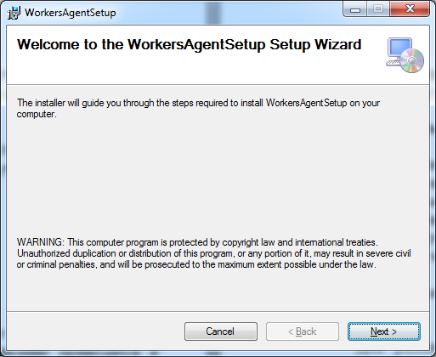

Рисунок 3.1 – Начало установки службы-инициализатора

1. Нажимаем ”Next“. В появившемся диалоговом окне выбираем папку, куда будет выполнена установка программы.

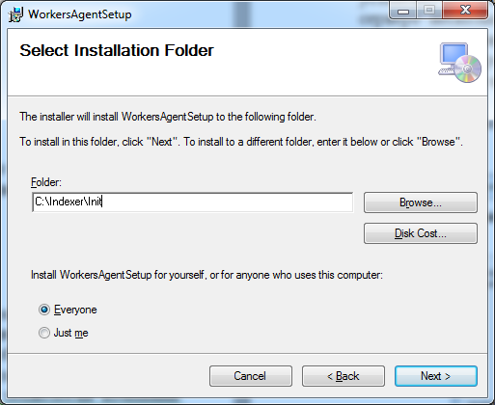

Рисунок 3.2 – Выбор папки на диске, в которую будет выполнена установка программы

1. Нажимаем ”Next“. В результате должно появиться следующее диалоговое окно:

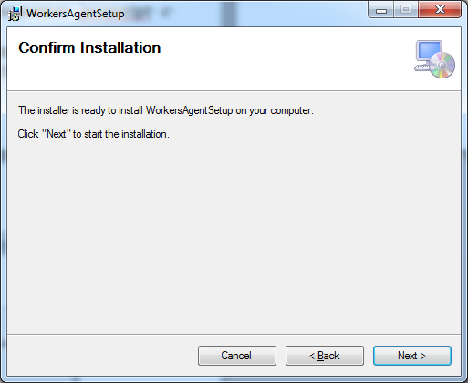

Рисунок 3.3 – Переход к непосредственной установке службы-инициализатора

1. Нажимаем ” Next“. В результате будет выполнена установка.

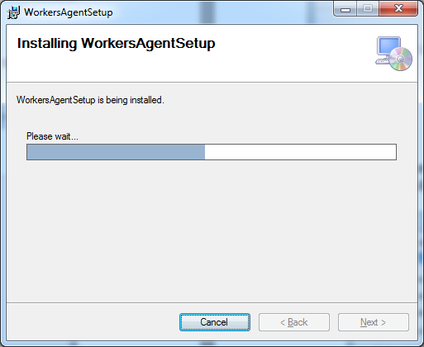

Рисунок 3.4 – Непосредственная установка службы-инициализатора

1. После окончания процесса установки должно появиться следующее окно:

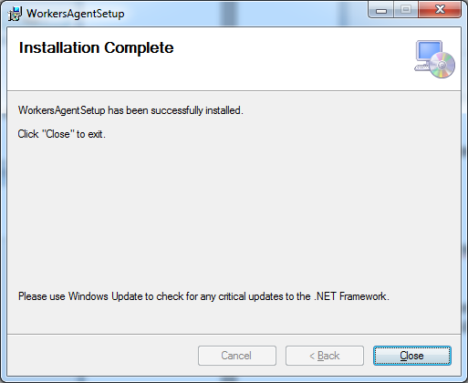

Рисунок 3.5 – Окончание установки службы-инициализатора

1. Нажимаем кнопку ”Close“.

Установленную службу можно увидеть с помощью утилиты ” Панель управления“ → ”Администрирование“ → ”Службы“:

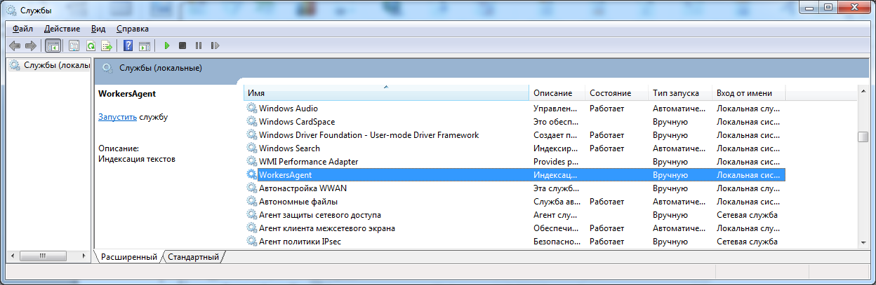

Рисунок 3.6 – Окно ”Службы“

Здесь же можно настроить тип запуска службы и действия, которые необходимо выполнять при сбое.

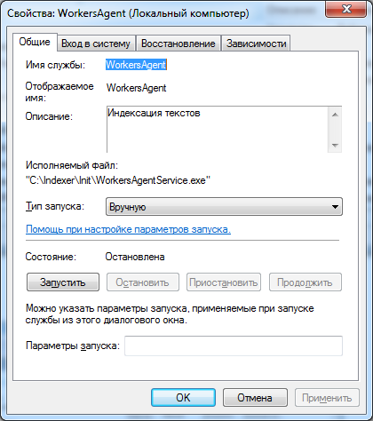

Рисунок 3.7 – Вкладка ”Общие“ окна свойств установленной службы

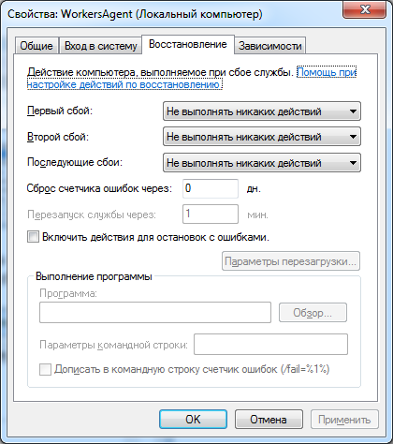

Рисунок 3.8. – Вкладка ”Восстановление“ окна свойств установленной службы

Удалить сервис можно в ”Панель управления“ → ”Программы и компоненты“.

Для размещения поискового сервиса и сайта <http://etalonline.by> необходимо выполнить операцию Publish Web Site.

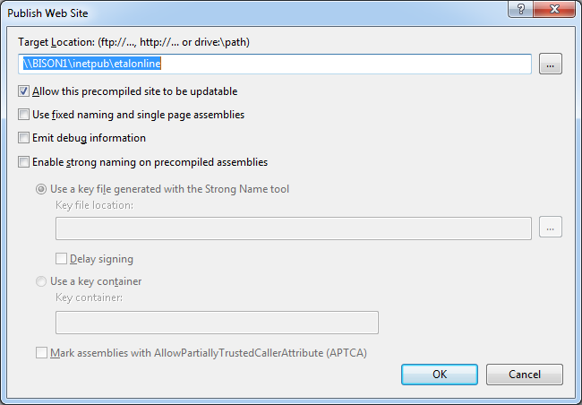

Рисунок 3.9 – Публикация сайта